Справка
по итогам обсуждения подготовки субъектов Российской Федерации к осенне-зимнему периоду

г. Москва 16 сентября 2021г.

НП «ЖКХ Контроль» в период с 20 августа по 5 сентября 2021 года провел опрос направленный на анализ ситуации с подготовкой субъектов к осенне-зимнему периоду. Анкеты содержали такие вопросы как: общая оценка подготовки к предстоящему отопительному сезону, проблемы, возникающие при подготовке к отопительному сезону, наличие случаев некачественной подготовки МКД и поставщиков тепла к проведению отопительного сезона, наличие фактов недозакупки топлива для котельных, общее качество подготовки объектов теплоснабжения к отопительному периоду, наличие и общая оценка качества подготовки сетей к проведению отопительного сезона, участие собственников в подписании актов готовности многоквартирных домов к отопительному периоду, и основывались на требованиях Приказа Минэнерго России от 12.03.2013 N 103 "Об утверждении Правил оценки готовности к отопительному периоду".

В опросе приняли участие представители сети общественного контроля в сфере ЖКХ из 45 субъектов Российской Федерации: Амурская, Астраханская, Белгородская, Брянская, Вологодская, Воронежская, Калининградская, Калужская, Кировская, Липецкая, Московская, Нижегородская, Новосибирская, Омская, Оренбургская, Пензенская, Псковская, Ростовская, Рязанская, Самарская, Сахалинская, Свердловская, Смоленская, Тульская, Тюменская, Ульяновская, Челябинская, Ярославская области, Камчатский, Краснодарский, Пермский, Ставропольский края, Кабардино-Балкарская, Удмуртская, Чеченская, Чувашская Республики, Республика Башкортостан, Бурятия, Калмыкия, Марий Эл, Саха (Якутия), Татарстан, Еврейская автономная область, город Санкт-Петербург, город Севастополь.

По результатам проведенного анкетирования можно сделать следующие выводы.

В обсуждении приняли участие следующие категории:
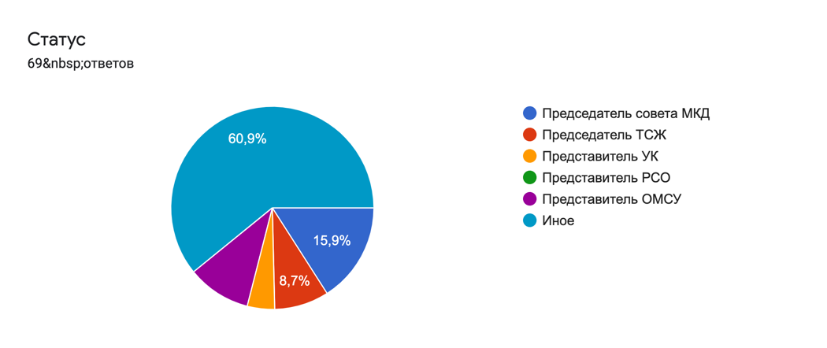
На вопрос: Оцените по шкале от «1» до «5» ход подготовки к зиме объектов коммунальной инфраструктуры в Вашем регионе (в плане ремонта, модернизации, уточнения юридического статуса) где «1» - очень плохо, 5 – «отлично», ответы распределились следующим образом:
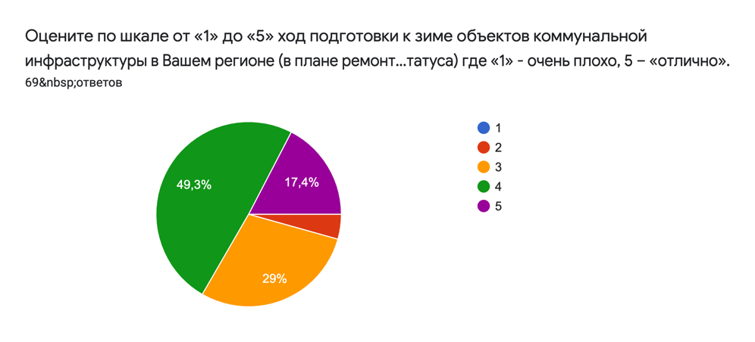

Таким образом в среднем подготовку к отопительному сезону объектов инфраструктуры оценили на 3,79 балла.

В целом о наличии проблем с подготовкой сетей к ОЗП сообщили более 30 % опрошенных.
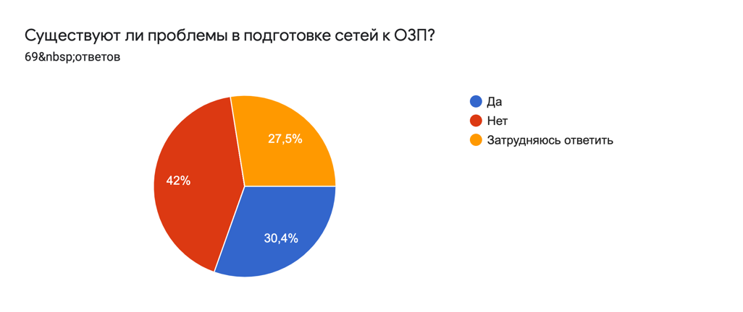

В целом о наличии проблем с подготовкой источников теплоснабжения сообщили 13% опрошенных.
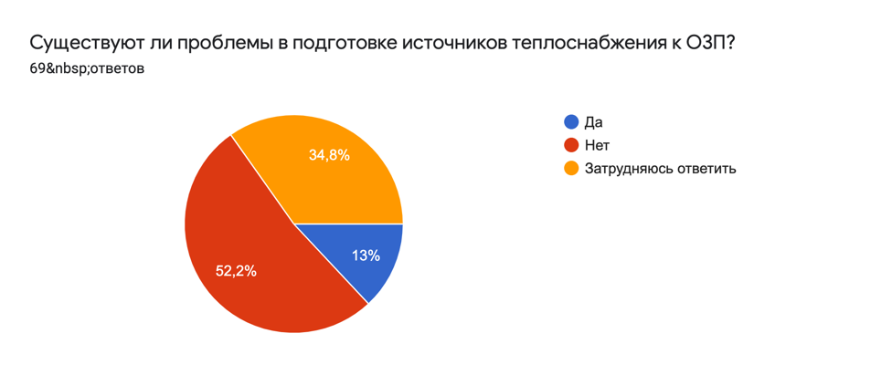

О не дозакупках топлива для котельных сообщил 1 процент участвующих в опросе, однако этот процент может быть выше, в связи с отсутствием такой информации.
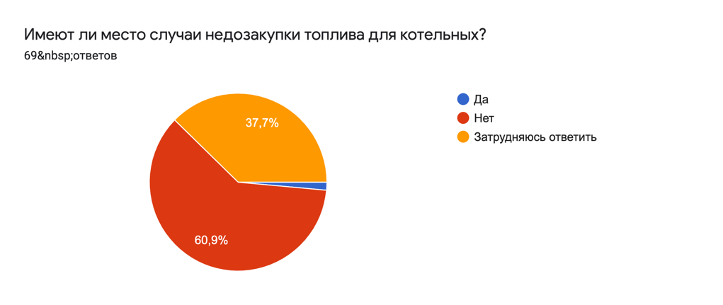

Подготовку многоквартирных домов к ОЗП участники опроса оценили следующим образом:
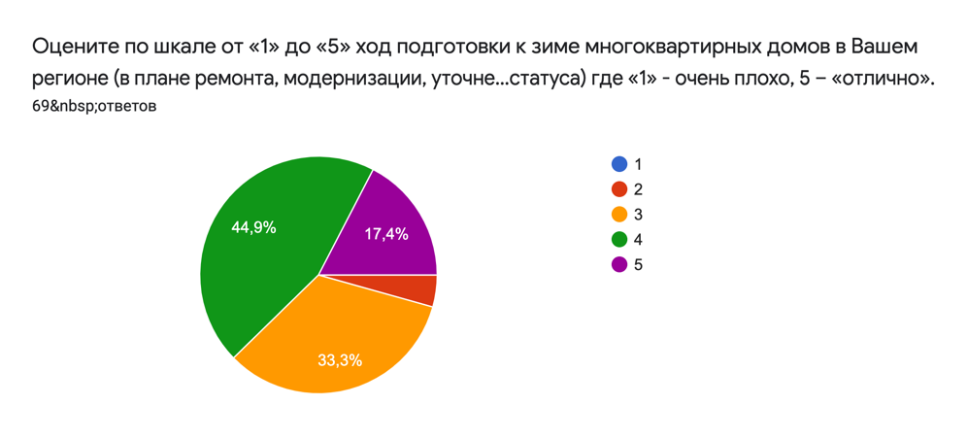
Таким образом в среднем подготовку к осенне-зимнему периоду участники оценили на 3,75.

На вопрос об участии в подписании актов готовности МКД к осенне-зимнему периоду участники опроса высказались следующим образом:
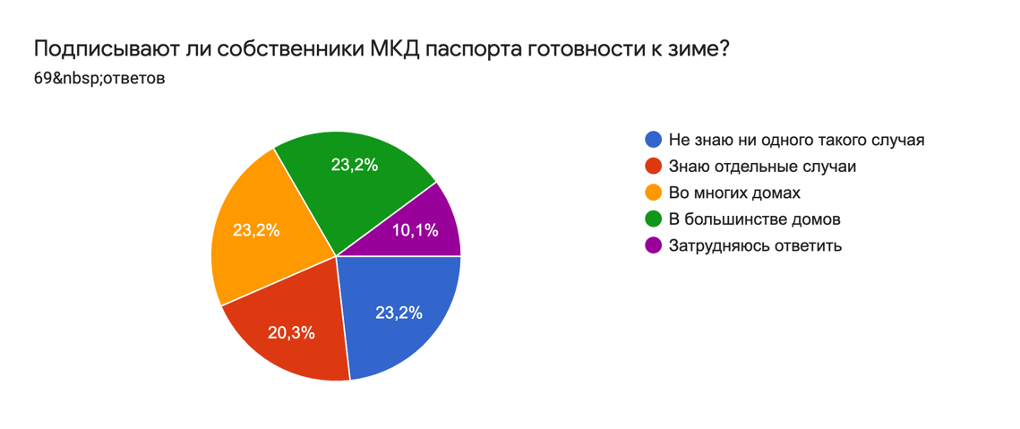

По результатам анкетирования был выявлен ряд замечаний при подготовке субъектов к проведению отопительного сезона 2021-2022 годов.

